Lunes
07
de febrero

Cuarto de Primaria
Matemáticas

¿Qué fracción es?

Aprendizaje esperado: representación de fracciones de magnitudes continuas (longitudes, superficies de figuras). Identificación de la unidad, dada una fracción de la misma.
Énfasis: establecer relaciones entre las partes de la unidad, así como entre una parte y la unidad.

¿Qué vamos a aprender?

Aprenderás a establecer relaciones entre las partes de una unidad, así como entre una parte y la unidad, además, identificarás y representarás fracciones propias en diversas figuras.

¿Qué hacemos?

Recuerdas, ¿Cómo se obtiene una fracción de una unidad?

Realiza la siguiente actividad:

Toma una hoja en blanco tamaño carta, vas a dividir esa hoja a la mitad. Puedes doblarla o trazar una línea con apoyo de una regla, ahora, ¿Qué fracción representa cada parte?

Representa 1/2
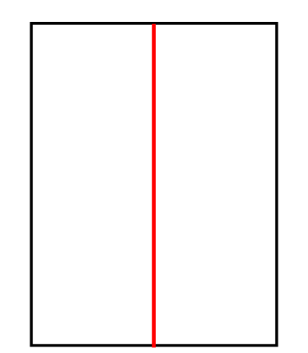

Ahora, escribe en cualquier parte de la hoja la fracción correspondiente.
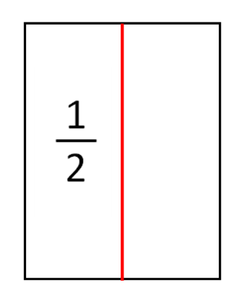

La respuesta de la alumna Fernanda Rojas de Colima, dice “Yo encontré varias formas de dividir por la mitad, algunas trazando una línea vertical, diagonal u horizontal”

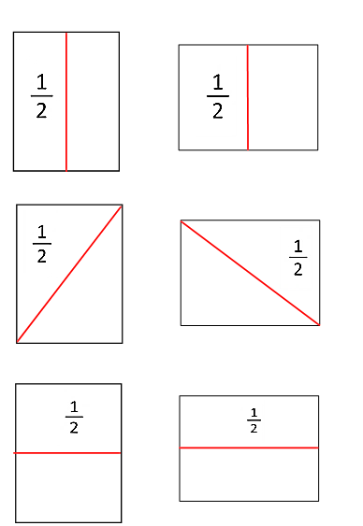

Esta actividad te sirvió para recordar que de un objeto o unidad puedes tomar una fracción de ésta, la cual se obtiene al partir el objeto en pedazos iguales y tomar la porción correspondiente.

En este caso, la hoja fue la unidad y las dos fracciones son las partes que obtuvimos después de realizar la partición o división.

Observa estas tres hojas divididas de la siguiente manera:
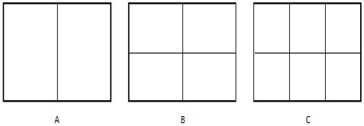

A continuación, se plantean algunas preguntas, para que las respondas.

¿En cuál de las hojas podrías colorear 2/4?

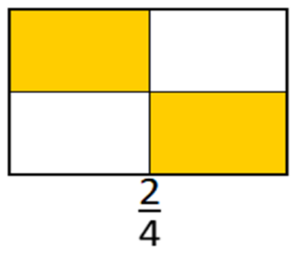

En la hoja A porque ½ = 2/4 y también en la hoja “B” porque está dividida en cuatro partes, y podrías colorear sólo dos de las cuatro partes.

Ahora, ¿En cuál podrías colorear 2/2?

En todas porque 2/2 = 1
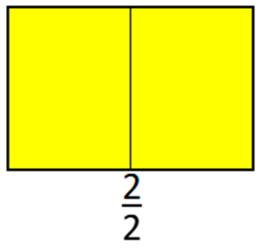

¿Y 4/6?

En la hoja “C” porque está dividida en seis partes y solo pintarías cuatro partes.

Y pintadas de colores, quedarían como lo ves en la imagen.

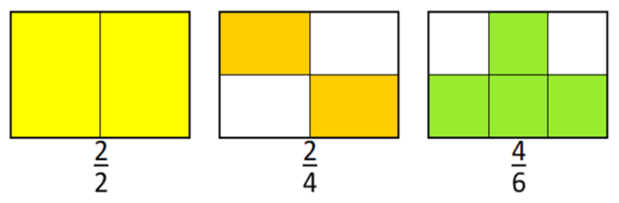

Ahora, ¿En la hoja que ésta dividida en cuartos, podrías colorear ½?

Los 2/4 pintados son equivalentes a ½ es decir, ambas fracciones representan la misma porción.

¿Y en la hoja que ésta dividida en sextos, también podrías representar ½?

Sí, sólo que en esa hoja se pintarían tres partes de las seis.

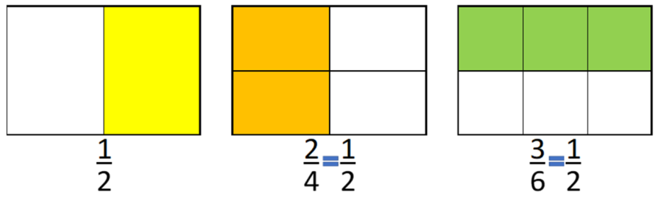

Recuerda que cuando se tiene una figura divida en medios y te piden colorear ¼ entonces se debe hacer una nueva división en dos partes iguales a la figura. Y, si tienes una figura divida en sextos, y te piden colorear solo ½, entonces hay que colorear tres partes de las seis y así representar ½.

Pasa a otra actividad para seguir con el tema. Aquí tienes un tablero con diversas fracciones anotadas.

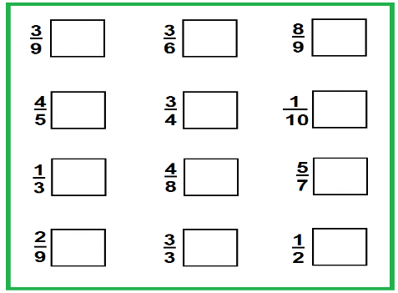

Y también tienes algunas tarjetas con imágenes de distintas representaciones gráficas de fracciones.

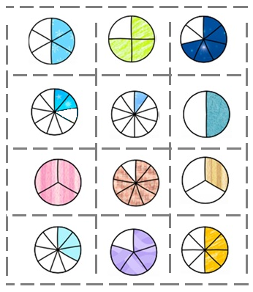

La actividad consiste en relacionar la representación gráfica de una fracción con el número fraccionario que corresponde, para ello vas a colocar boca abajo sobre la mesa las imágenes de todos los círculos como si estuvieras jugando memorama, tomarás por turno una tarjeta a la vez y la vas a pegar a la derecha del número fraccionario que la represente.

El tablero queda organizado completamente de la siguiente manera.

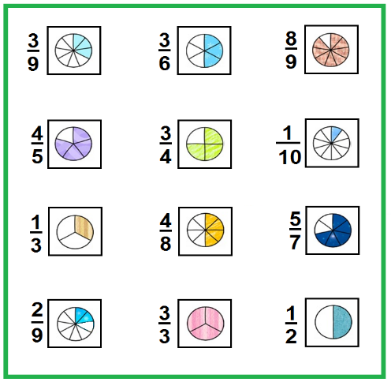

Es importante señalar que para poder identificar correctamente cada fracción debes poner atención en dos cosas centrales.

Las partes en que está dividido el entero te indicarán el denominador de la fracción y las partes pintadas indicarán el numerador.

A continuación, te mostraré algunas imágenes y anotarás qué fracción representa la parte iluminada.
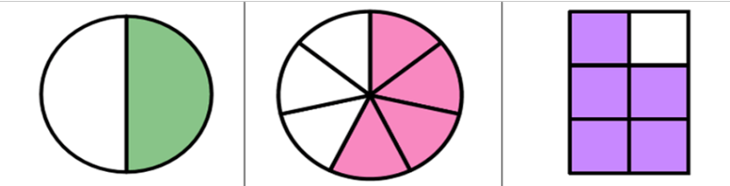

Tienes estas primeras tres imágenes. ¿Qué fracción indica la parte pintada en cada imagen?

½ está indicado de color verde, 4/7 está indicado de color rosa y 5/6 está indicado de color morado.

Vas a fijar la imagen y escribirás debajo de ella las fracciones que se acaban de indicar.

Enseguida tienes las siguientes imágenes.

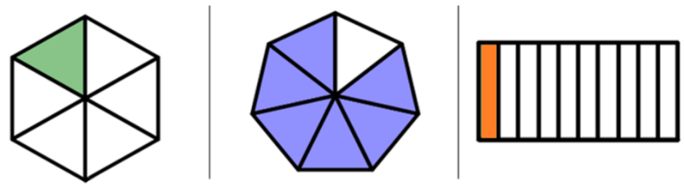

¿Qué fracción indica en cada imagen, la parte pintada?

1/16 está indicado de color verde en el hexágono, 6/7 está indicado de color azul en el heptágono y 1/10 está indicado de color naranja en el rectángulo.

Vas a fijar también la imagen y escribirás debajo de ella las fracciones que se acaban de indicar.

A continuación, tienes las siguientes imágenes.

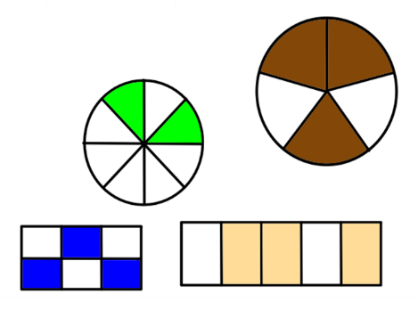

¿Qué fracción indica en cada figura, la parte pintada?

2/8 se señalan de color verde en el círculo menor, 3/5 se señalan de color café en el círculo mayor, 3/6 de color azul se señalan en el rectángulo menor y finalmente 3/5 de color beige en el rectángulo más largo.

Vas a fijar esta imagen y escribirás debajo de ella las fracciones que se acaban de indicar.

Enseguida, tienes las siguientes imágenes.

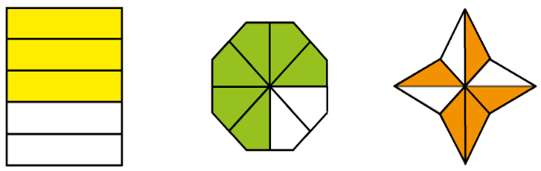

¿Qué fracción indica, en cada imagen, la parte pintada?

3/5 se indican de color amarillo en el rectángulo, 6/8 se indican de color amarillo en el rectángulo, 6/8 se indican de color verde en el octágono y 5/8 se indican de color naranja en la estrella.

Vas a fijar también esta imagen y escribirás debajo de ella las fracciones que se acaban de indicar.

Enseguida, tienes las siguientes imágenes.

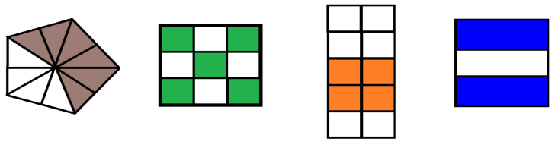

¿Qué fracción indica en cada imagen, la parte pintada?

6/10 se indican de color café en el pentágono, 5/9 se indican de color verde en el cuadrado, 4/10 se indican de color naranja en el rectángulo y 2/3 se indican de color azul en el rectángulo de la extrema derecha.

Vas a fijar también esta imagen y escribirás debajo de ella las fracciones que se acaban de indicar.

Para finalizar este ejercicio, tienes las siguientes tres imágenes de esta actividad.

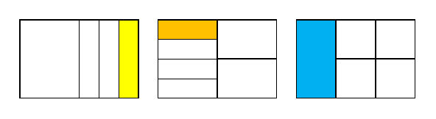

¿Qué fracción indica en cada imagen, la parte pintada? observa bien, las divisiones indicadas te dan pistas.
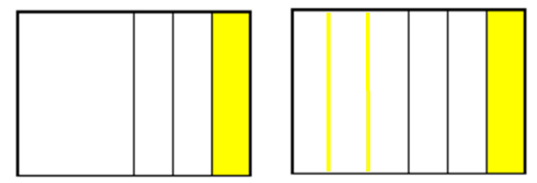

1/6 está indicado de color amarillo en el rectángulo de la izquierda.
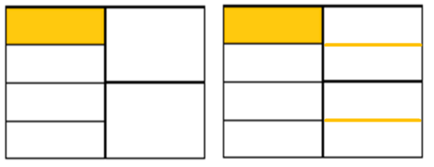

1/8 está indicado de color naranja en el rectángulo al centro.
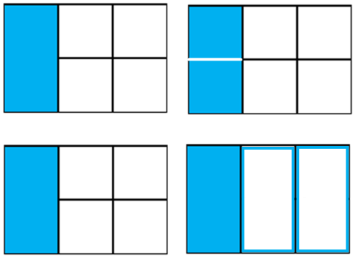

Y 13/ está indicado de color azul en rectángulo dela derecha, y recuerda que 1/3 0 2/6

Vas a fijar por último esta imagen y escribirás debajo de ella las fracciones que se acaban de indicar.

Vas a analizar otras representaciones, de las siguientes figuras, ¿En cuál está pintada la mitad, en cuál la tercera parte y en cuál la cuarta parte?
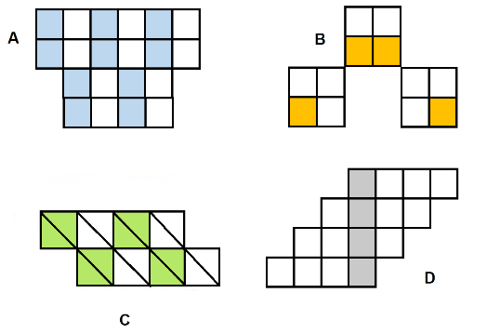

La figura A, la parte pintada de azul, corresponde a la mitad, ¿Cómo lo sabes?
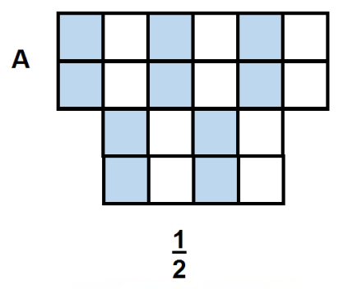

Porque si cuentas todos los cuadros que forman la imagen A, en total son 20 cuadrados y, si la mitad de 20 es 10, entonces para ser la mitad deben de estar 10 cuadrados pintados, y esos precisamente son los cuadrados que están pintados de azul.

Entonces confirmas que en la imagen A, la parte azul corresponde a ½.

Anota la fracción debajo de la imagen.

Hay otra imagen en la que también está representado ½ por la parte pintada, y es la figura C. ¿Cómo lo sabes?

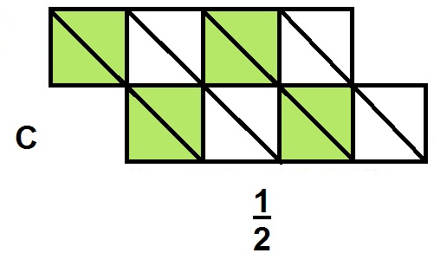

Porque si cuentas todos los triángulos de la imagen, en total tiene 16 y si la mitad de 16 es 8, entonces deben de estar 8 triángulos pintados de verde, como precisamente se puede observar.

También lo puedes calcular contando los cuadrados, es decir si juntas dos triángulos se forma un cuadrado y como en total la imagen tiene 8 cuadros, y ya que la mitad de 8 son 4 debe haber 4 cuadrados pintados y esos precisamente son los que están pintados de verde.

Entonces confirmas que tanto en la imagen A, la parte azul corresponde a ½ como en la imagen C, la parte verde equivale a 1/2.

Anota la fracción debajo de la imagen.

La imagen B representa la parte pintada 1/3 o la tercera parte.

¿Cómo lo sabes?
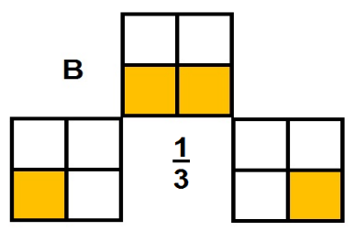

Como se puede apreciar la figura está formada por 3 cuadrados grandes y cada uno a la vez se encuentra dividido en 4 cuadrados más pequeños.

Entonces si tienes que tu figura-unidad la forman esos 3 cuadrados grandes, cada cuadrado grande es equivalente a 1/3 por lo que deben estar pintados 4 cuadrados para representar 1/3 de la imagen y esos precisamente son los que están pintados de color naranja.

También lo puedes resolver contando todos los cuadrados menores que son 12 y realizar la división 12 entre 3 lo cual nos da 4, quiere decir que 4 cuadrados menores representan 1/3 de la imagen.

Entonces confirmas que en la imagen B, la parte pintada de naranja corresponde a la tercera parte.

Anota la fracción debajo de la imagen.

La parte pintada en la imagen D representa ¼ o la cuarta parte, ¿Cómo lo sabes?

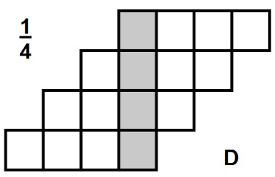

Si sigues el procedimiento de contar los cuadrados tienes que, en total, la imagen la integran 16 cuadrados, si dividimos 16 ÷ 4 para obtener la cuarta parte, te da que 4 cuadrados equivalen a ¼ entonces ese número de cuadrados debe estar pintado en la imagen y precisamente esos están coloreados.

Ahora bien, si observas detenidamente, la imagen tiene forma de escalera, la cual está formada de 4 escalones y cada escalón tiene 4 cuadrados, entonces quiere decir que cada escalón es la cuarta parte de la imagen; por lo que 4 cuadrados representan la cuarta parte de la imagen.

Entonces confirmas que en la imagen D la parte pintada de gris corresponde a la cuarta parte.

Vas a notar la fracción a un lado de la imagen.

Para enfatizar lo aprendido en esta sesión, estableciste relaciones entre las partes de una unidad, así como entre una parte y la unidad, además, identificaste y representaste fracciones propias en diversas figuras.

Recuerda que algunas fracciones pueden ser equivalentes haciendo nuevas particiones o integrando partes diversas, por ejemplo.

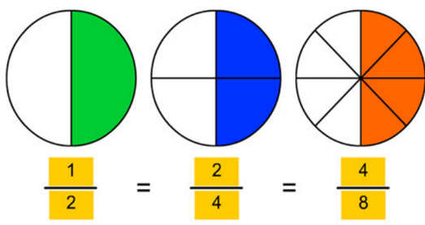

Uniendo dos octavos para formar ¼ o uniendo 2/4 para formar ½ o uniendo 2/2 para formar una unidad.

El reto de hoy:

Trabajarás el desafió de tu libro de texto de desafíos matemáticos en la página 51.

¡Buen trabajo!

Gracias por tu esfuerzo.

Para saber más:
Lecturas

https://www.conaliteg.sep.gob.mx/primaria.html

